2018-2019学年天津市静海一中、宝坻一中、杨村一中等六校联考高二（上）期末物理试卷
一、单项选择题（本题共9小题，每小题4分，共36分）
1．（4分）下列关于人造卫星的叙述，正确的是（ ）
A．做匀速圆周运动的人造卫星无论离地球远近，卫星内物体均处于失重状态，所以卫星不受地球作用
B．发射速度大于7.9km/s的人造地球卫星进入轨道后的线速度一定大于7.9km/s
C．同一卫星的轨道半径越大，其动能越小，所以机械能也越小
D．所有同步卫星的高度是相同的，线速度的大小也是相同的，与地球的自转方向相同，但质量不一定相同
2．（4分）2016年10月19日凌晨3点31分，在离地球393公里的轨道上飞行了一个多月、绕地球500多圈的“天宫二号”终于等来了他的小伙伴﹣﹣“神舟十一号”，他们在太空牵手，完成了交会对接，航天员景海鹏和陈冬进入天宫二号。交会对接前“天宫二号”和“神舟十一号”均绕地球做匀速圆周运动，其轨道如图所示。关于交会对接前“天宫二号”和“神州十一号”各自的运行情况，下列说法中正确的是（ ）
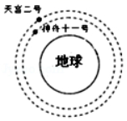
A．神舟十一号的运行周期小于天宫二号的周期
B．神舟十一号的运行速度小于天宫二号的运行速度
C．神舟十一号和天宫二号的速度都大于地球的第一宇宙速度
D．神舟十一号必须减速才能与天宫二号交会对接
3．（4分）如图，a、b、c、d为四根与纸面垂直的长直导线，其横截面位于正方形的四个顶点上，导线中通有大小相同的电流，方向如图所示。一带正电的粒子从正方形中心O点沿垂直于纸面的方向向外运动，它所受洛伦兹力的方向是（ ）
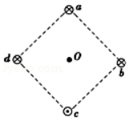
A．沿o到c方向 B．沿o到a方向 C．沿o到d方向 D．沿o到b方向
4．（4分）在玻璃皿的中心放一个圆柱形电极，紧贴边缘内壁放一个圆环形电极，并把它们与电池的两极相连，然后在玻璃皿中放入导电液体，例如盐水。如果把玻璃皿放在磁场中（如图所示）。通过所学的知识可知，当接通电源后从上向下看（ ）
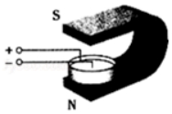
A．液体将顺时针旋转
B．液体将逆时针旋转
C．若仅调换N、S极位置，液体旋转方向不变
D．不能确定液体的转动方向
5．（4分）如图，螺线管导线的两端与两平行金属板相连接，一个带正电的小球用绝缘丝线悬挂于两金属板间并处于静止状态。线圈置于方向竖直向上的均匀增大的磁场中，现将s闭合，当磁场发生变化时小球将偏转。若磁场发生了两次变化，且第一次比第二次变化快，第一次小球的最大偏角为θ₁；第二次小球的最大偏角为θ₂，则关于小球的偏转位置和两次偏转角大小的说法正确的（ ）
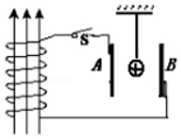
A．偏向B板，θ₁＞θ₂ B．偏向B板，θ₁＜θ₂
C．偏向A板，θ₁＞θ₂ D．偏向A板，θ₁＜θ₂
6．（4分）在如图所示的电路中，a、b、c为三盏完全相同的灯泡，L是自感线圈，直流电阻为R_{L}，则下列说法正确的是（ ）
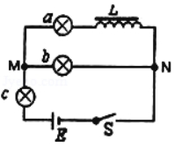
A．合上开关后，b、c先亮，a后亮
B．断开开关时，N点电势低于M点
C．断开开关后，b、c同时熄灭，a缓慢熄灭
D．断开开关后，c马上熄灭，b闪一下后缓慢熄灭
7．（4分）如图甲所示，闭合矩形导线框abcd固定在匀强磁场中，磁场的方向与导线框所在平面垂直，磁感应强度B随时间的变化规律如图乙所示。规定垂直纸面向外为磁场的正方向，顺时针方向为感应电流的正方向，水平向右为安培力的正方向。关于线框中的感应电流i和ad边所受的安培力F随时间t变化的图象，下列选项正确的是（ ）
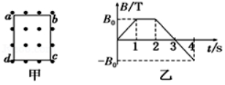
A．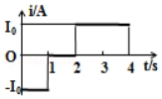 B．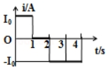
C．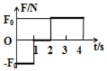 D．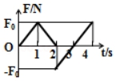
8．（4分）在图甲所示的电路中，理想变压器原线圈两端的正弦交变电压变化规律如图乙所示。已知变压器原、副线圈的匝数比n₁：n₂＝10：1，串联在原线圈电路中的交流电流表A₁的示数为1A，下列说法正确的是（ ）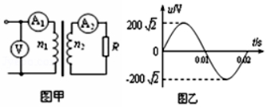
A．交流电流表A₂的示数为0.1 A
B．变压器输出端交流电的频率为100 Hz
C．电阻R上消耗的功率为200 W
D．若电阻R变大，则电压表示数也增大
9．（4分）随着电子技术的发展，霍尔传感器被广泛应用在汽车的各个系统中。其中霍尔转速传感器在测量发动机转速时，情景简化如图甲所示，被测量转子的轮齿（具有磁性）每次经过霍尔元件时，都会使霍尔电压发生变化，传感器的内置电路会将霍件尔电压调整放大，输出一个脉冲信号，霍尔元件的原理如图乙所示。下列说法正确的是（ ）
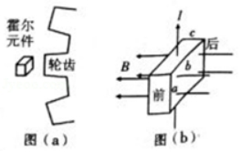
A．霍尔电压是由于元件中定向移动的载流子受到电场力作用发生偏转而产生的
B．若霍尔元件的前端电势比后端低，则元件中的载流子为负电荷
C．在其它条件不变的情况下，霍尔元件的厚度c越大，产生的霍尔电压越高
D．若转速表显示1800r/min，转子上齿数为150个，则霍尔传感器每分钟输出12个脉冲信号
二、多项选择题（本题共4小题，每小题4分，共16分．每小题有多个选项符合题意，全部选对的得4分，选对但不全的得2分，错选或者不答的得0分）
10．（4分）关于下列器材的原理和用途，叙述正确的是（ ）
A．变压器既可以改变交流电压也可以改变稳恒直流电压
B．经过回旋加速器加速的带电粒子最大速度与加速电压大小无关
C．真空冶炼炉的工作原理是通过线圈发热使炉内金属熔化
D．磁电式仪表中用来做线圈骨架的铝框能起电磁阻尼的作用
11．（4分）发电厂的输出电压为U₁，发电厂至用户间输电导线的总电阻为R，通过导线的电流为I，用户得到的电压为U₂，则下列输电导线上损耗功率的表达式中正确的是（ ）
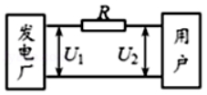
A．（U₁﹣U₂）I B．I²R
C． D．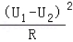
12．（4分）如图所示，已知一带电小球在光滑绝缘的水平面上从静止开始经电压U加速后，水平进入互相垂直的匀强电场E和匀强磁场B的复合场中（E、g和B已知），小球在此空间的竖直面内做匀速圆周运动，则下列说法正确的是（ ）
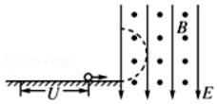
A．小球带负电
B．小球做匀速圆周运动过程中机械能保持不变
C．小球做匀速圆周运动过程中周期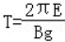
D．若电压U增大，则小球做匀速圆周运动的周期变大
13．（4分）“嫦娥之父”欧阳自远透露：我国计划于2020年登陆火星。假如某志愿者登上火星后将一小球从高h处以初速度v₀水平抛出一个小球，测出小球的水平射程为L．已知火星半径为R，万有引力常量为G．不计空气阻力，不考虑火星自转，则下列说法正确的是（ ）
A．火星表面的重力加速度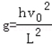
B．火星的第一宇宙速度为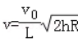
C．火星的质量为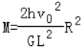
D．火星的平均密度为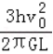
三、填空题（每空3分，共15分）
14．（9分）如图所示，两只用粗细相同的铜丝做成的闭合线框a、b放在光滑绝缘水平桌面上，它们的边长分别为L和2L．现以相同的速度v将a、b从磁感应强度为B的匀强磁场区域中匀速地拉到磁场外。在此过程中，a、b两线框中的电流之比为 ；拉力之比为 ；通过铜丝横截面的电量之比为 。
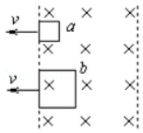
15．（6分）如图所示，匀强磁场的磁感应强度B＝T，边长L＝10cm的正方形线圈abcd共100匝，线圈电阻r＝1Ω，线圈绕垂直于磁感线的对称轴OO′匀速转动，角速度ω＝2πrad/s，外电路电阻R＝4Ω，从图示位置开始计时，转动过程中感应电动势瞬时值表达式为e＝ V；电压表的示数为 V。
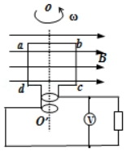
四、解答题（16题16分，17题17分，共33分）
16．（16分）如图，带有等量异种电荷的两平行金属板MN，PQ水平放置，两板间距L，板长4L，在下板PQ中央有一小孔，PQ板下方足够大的区域有垂直于纸面向里的匀强磁场。一个质量为m，带电量为+q的粒子，从MN板的下边缘以初速度v₀沿与板平行的方向射入两板间，恰好从PQ板小孔垂直于磁感线方向进入磁场，经磁场偏转后从Q点射出，不计粒子重力，求：
（1）两板间的电场强度E的大小；
（2）匀强磁场的磁感应强度B的大小；
（3）粒子从M点运动到Q的总时间。
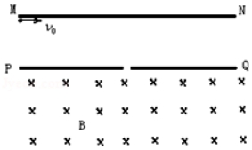
17．（17分）如图所示，两根平行且足够长的轨道水平放置，轨道间距为L＝0.5m，且电阻不计。CD左侧处在竖直向上的匀强磁场中，磁感应强度大小为B₁＝1T，CD右侧处在竖直向下的匀强磁场中，磁感应强度大小为B₂＝2T．在轨道上有两根长度稍大于L、质量均为m＝0.1kg、阻值均为R＝0.5Ω的金属棒a、b，金属棒b用一根足够长的绝缘细线跨过定滑轮与重锤相连。重锤的质量M＝0.1kg。某时刻金属棒a在外力作用下以速度v₀沿轨道向左做匀速直线运动，在这一过程中金属棒b恰好保持静止。当金属棒a到达CD处时被固定，此后重锤开始下落，在落地前速度达到最大。忽略一切摩擦阻力，且不考虑金属棒a、b间的相互作用力，重力加速度为g＝10m/s²．求：
（1）金属棒a匀速运动的速度v₀的大小；
（2）重锤能达到的最大速度v的大小；
（3）若从重锤开始下落起，到其达到最大速度的过程中，金属棒b产生的焦耳热Q为0.2J．求重锤下落的高度H。
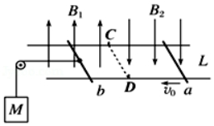

2018-2019学年天津市静海一中、宝坻一中、杨村一中等六校联考高二（上）期末物理试卷
参考答案与试题解析
一、单项选择题（本题共9小题，每小题4分，共36分）
1．【解答】解：A、卫星内的物体处于失重状态并非是不受地球的引力，则A错误
B、所有卫星的运行速度不大于第一宇宙速度，则B错误
C、卫星要由低轨道到高轨道要加速做离心运动，机械能增加，则C错误
D、所有同步卫星的周期相同，地球的自转方向相同，轨道半径相同，由v＝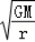可知线速度相同，质量不定，则D正确
故选：D。
2．【解答】解：万有引力提供向心力：G＝m＝mω²r＝m（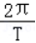）²r＝ma
解得：v＝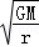①T＝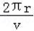＝2π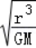②ω＝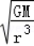③a＝④
A、由T＝＝2π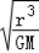，可知半径小的周期小，则A正确
B、由v＝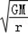 可知半径小的速度大，则B错误
C、所有卫星的运行速度不大于第一宇宙速度，则C错误
D、神舟十一号要加速做做离心运动才能与天宫二号交会对接，则D错误
故选：A。
3．【解答】解：根据题意，由右手螺旋定则知b与d导线电流产生磁场正好相互抵消，而a与c导线产生磁场正好相互叠加，由右手螺旋定则，则得磁场方向水平向左，当一带正电的粒子从正方形中心O点沿垂直于纸面的方向向外运动，根据左手定则可知，它所受洛伦兹力的方向向下。即由o到c，故A正确，BCD错误。
故选：A。
4．【解答】解：在电源外部电流由正极流向负极，因此电流由边缘流向中心；
器皿所在处的磁场竖直向上，由左手定则可知，导电液体受到的磁场力沿逆时针方向，因此液体沿逆时针方向旋转；
故选：B。
5．【解答】解：据楞次定律可知线圈的感应电动势下高上低，则B板电势高，A板电势低，小球向A偏转，当磁场变化快时电动势大，偏角大，则C正确，ABD错误
故选：C。
6．【解答】解：A、开关S闭合瞬间，因线圈L的电流增大，磁能量增大，产生自感电动势，根据楞次定律可知，自感电动势阻碍电流的增大，通过a灯的电流逐渐增大，所以b、c先亮，a后亮，故A正确；
B、合上开关一会儿后，因线圈中电流逐渐稳定；断开开关S的瞬间，由电感的特性可知：L和a、b组成的回路中有电流，电流的方向与L中原来电流的方向相同，方向为：L→N→b→M→a→L，可知N点电势高于M点。故B错误；
C、合上开关一会儿后，因线圈中电流逐渐稳定，则相当于导线，所以a、b一样亮；
断开开关S的瞬间，由电感的特性可知：L和a、b组成的回路中有电流，导致a、b一起缓慢熄灭；而c没有电流，马上熄灭。由于原来ab两灯的电流相等，开关断开的瞬间，通过a、b和线圈回路的电流从a灯原来的电流减小，所以两灯都不会闪亮，故C错误，D错误；
故选：A。
7．【解答】解：AB、由图示B﹣t图象可知，0～1s时间内，B增大，Φ增大，由楞次定律可知，感应电流是顺时针的，为正值；
1～2s磁通量不变，无感应电流；
2～3s，B的方向垂直纸面向外，B减小，Φ减小，由楞次定律可知，感应电流沿逆时针方向，感应电流是负的；
3～4s内，B的方向垂直纸面向里，B增大，Φ增大，由楞次定律可知，感应电流沿逆时针方向，感应电流是负的，故A错误，B正确。
CD、由左手定则可知，在0～1s内，ad受到的安培力方向：水平向右，是正的，
1～2s无感应电流，没有安培力，
2～4s时间内，安培力水平向左，是负的；
由法拉第电磁感应定律可知，感应电动势E＝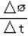＝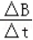S，
感应电流I＝＝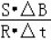，由B﹣t图象可知，在每一时间段内，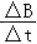是定值，在各时间段内I是定值，
ad边受到的安培力F＝BIL，I、L不变，B均匀变化，则安培力F均匀变化，不是定值，故CD错误；
故选：B。
8．【解答】解：A、根据I₁：I₂＝n₂：n₁，输出电流为：I₂＝10I₁＝10A，电流表读数为有效值，故A错误；
B、根据图乙得到输入电压的最大值为200V，频率周期为0.02s，故电压的有效值为200V，频率为50Hz，电压表读数为有效值；即为200V，故B错误；
C、变压器的输入功率为：P₁＝U₁I₁＝200V×1A＝200W；理想变压器输入功率等于输出功率，故输出功率为200W，故C正确；
D、若电阻R变大，电压表示数是不变的，故D错误；
故选：C。
9．【解答】解：A、载流子受磁场力而偏转，故A错误；
B、由左手定则可判断出载流子受力向前端偏转，若前端电势变低，意味着载流子带负电，故B正确；
C、霍尔电压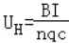，c越大，U_{H}越小，故C错误；
D、每个轮齿经过，都会引发一次脉冲，则每分钟脉冲数量为270000个，故D错误。
故选：B。
二、多项选择题（本题共4小题，每小题4分，共16分．每小题有多个选项符合题意，全部选对的得4分，选对但不全的得2分，错选或者不答的得0分）
10．【解答】解：A、变压器可以改变交流电的电压但不能改变直流电的电压，故A错误；
B、由qvB＝m得v＝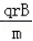，由此可知质子的最大速度只与粒子本身的荷质比，加速器半径，和磁场大小有关，与加速电压无关，故B正确；
C、真空冶炼炉的工作原理是炉中金属产生涡流使炉内金属熔化，故C错误；
D、磁电式仪表中用来做线圈骨架的铝框中可以产生感应电流能起电磁阻尼的作用，故D正确。
故选：BD。
11．【解答】解：AD、升压变压器的输出电压为U₁，降压变压器的输入电压为U₂，则输电线上的电压损失△U＝U₁﹣U₂，升压输电线上损失的功率为P_{损}＝△UI＝I（U₁﹣U₂）或P_{损}＝△UI＝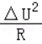＝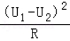．故AD正确，
BC、因为输电线上的电流为I，则输电线上损失的功P_{损}＝I²R．故B正确，C错误。
故选：ABD。
12．【解答】解：A、小球在竖直平面内做匀速圆周运动，重力与电场力平衡，则知小球所受的电场力竖直向上，与电场方向相反，因此小球带负电，故A正确。
B、小球做匀速圆周运动，动能不变，重力势能不断变化，两者之和即机械能在变化，故B错误。
C、小球做匀速圆周运动，由洛伦兹力提供向心力，则有 qvB＝m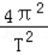r，又qE＝mg，联立得 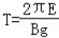，故C正确。
D、在加速电场中，根据动能定理得 qU＝mv²，得v＝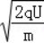，知若电压U增大，小球获得的速度v增大，小球做匀速圆周运动的轨迹半径增大，根据T＝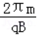知小球做匀速圆周运动的周期不变。故D错误。
故选：AC。
13．【解答】解：A、某志愿者登上火星后将一小球从高h处以初速度v₀水平抛出一个小球，测出小球的水平射程为L，根据分位移公式，有：
L＝v₀t
h＝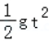，
解得：g＝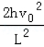，故A错误；
B、火星的第一宇宙速度为：v₁＝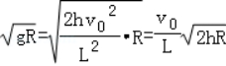，故B正确；
C、由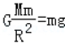，、解得火星的质量为：M＝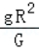＝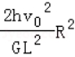，故C正确；
D、火星的平均密度为：ρ＝＝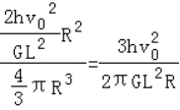，故D错误；
故选：BC。
三、填空题（每空3分，共15分）
14．【解答】解：根据电阻定律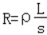得R_{a}：R_{b}＝1：2，
根据法拉第电磁感应定律E＝BLv得线框电动势之比E_{a}：E_{b}＝1：2，
两线框中的电流之比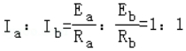，
由于线框匀速运动，拉力和安培力平衡，故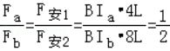；
根据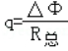通过的铜丝横截面的电量之比＝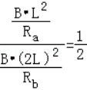；
故答案为：1：1；1：2；1：2；
15．【解答】解：电动势的峰值为：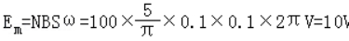
从图示位置开始计时，转动过程中感应电动势瞬时值表达式为e＝E_{m}cosωt＝10cos2πt
根据电压分配原理可得，路端电压的峰值为：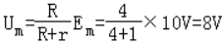
则电压表示数为：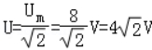
故答案为：e＝10cos2πt、4。
四、解答题（16题16分，17题17分，共33分）
16．【解答】解：（1）粒子在金属板间运动只受竖直方向的电场作用，故粒子做类平抛运动；
设粒子从M运动到PQ极板中央的时间为t₁，则有：2L＝v₀t₁，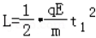；
所以，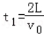，两板间的电场强度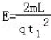＝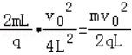；
（2）由（1）可得：粒子进入磁场时的竖直方向分速度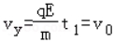
所以，粒子在磁场运动的速度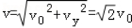
进入磁场时速度方向与PQ成45°；
粒子在磁场中只受洛伦兹力作用，故粒子做匀速圆周运动，洛伦兹力做向心力；
根据粒子从Q点射出，由几何关系可得：轨道半径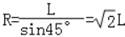；
由洛伦兹力做向心力可得：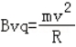
所以，匀强磁场的磁感应强度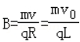；
（3）根据几何关系可得：粒子在磁场中转过的中心角为90°，故在磁场中运动的时间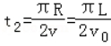；
所以，粒子从M点运动到Q的总时间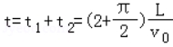；
答：（1）两板间的电场强度E的大小为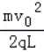；
（2）匀强磁场的磁感应强度B的大小为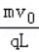；
（3）粒子从M点运动到Q的总时间为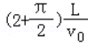。
17．【解答】解：（1）金属棒a做切割磁感线运动，b杆不动时根据平衡条件：Mg＝F_{安}＝B₁IL，
据闭合电路欧姆定律：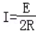，
导体棒a切割磁感线产生的电动势：E＝B₂Lv₀联立以上各式得：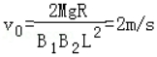；
（2）a被固定，重锤与金属棒b组成的系统达到最大速度后做匀速直线运动，根据受力平衡条件有：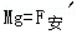，
安培力公式：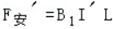，
闭合电路电流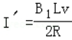联立解得：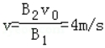；
（3）根据电路及电阻关系可得：Q_{总}＝2Q，
重锤与金属棒b组成的系统根据能量守恒定律有：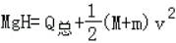，
联立解得：H＝2m；
答：（1）金属棒a匀速运动的速度v₀的大小为2m/s
（2）重锤能达到的最大速度v的大小4m/s
（3）从重锤开始下落起，到其达到最大速度的过程中，金属棒b产生的焦耳热Q为0.2J．重锤下落的高度H为2m。

